f mdu»1' Or'ç '

01 °[ ,nd*°

„( Cifetosh'P w

***Ir***

***Pr***

No Sri Lanka, um trabalhador da etnia Tamil exibe documento comprovando a obtenção de cidadania da sua esposa.

**totSpKBl**

**»►***£ trt tu a» g\***

**fe£2$«,** —«oflni"10"\***

fr°í? > vi P u-- ' ■ Prfstin5 °í ^0<3,a

, W,eby *»£'£*' ti' Ci^X’pf Sn Un‘“'

Do:lan‘u?‘'^tePHóSW f /' '•'.^2

200} dçgv»*' t'

/'. • ""c«j®*si0'1’r

/' '. «^com„iS,on«

H r -

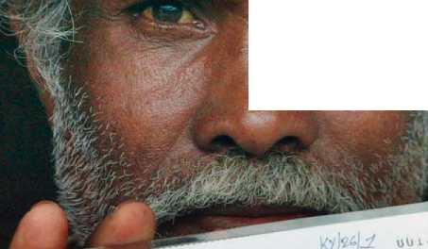

*Esta é uma publicação do* Alto Comissariado das Nações Unidas para Refugiados (ACNUR) *com o objetivo de auxiliar todos os homens e mulheres que perderam ou que não têm acesso a uma nacionalidade.*

**Edição Final**

Gabriel Guíano de Godoy/ACNUR

**Projeto Gráfico e Diagramação**

Compasso Comunicação [www.artecompasso.com.br](http://www.artecompasso.com.br)

**Foto da capa**

'■ACNUR/G. Amarasinghe - Maio de 2007





Criança da etnia Tamil frequenta a sala de aula em uma escola nos campos de chá do Sri Lanka. Há décadas, trabalhadores desta etnia contribuem para a economia do Sri Lanka, colhendo folhas de chá. Mas leis rigorosas dificultam que essa população obtenha cidadania no país.

®ACNUR/G. Amarasinghe - Maio de 2007

Quem são

os apátridas?

Apátridas são todos os homens e mulheres (incluindo idosos, jovens e crian­ças) que não possuem vínculo de nacionalidade com qualquer Estado, seja porque a legislação interna não os reconhece como nacional, seja porque não há um consenso sobre qual Estado deve reconhecer a cidadania dessas pessoas. Estima-se que em todo o mundo existam 12 milhões de apátridas.

Aqueles que tiveram a sua nacionalidade negada arbitrariamente por moti­vos de raça, religião, pertencimento a um grupo social ou por suas opiniões políticas podem ser reconhecidos como refugiados no Brasil, devendo solici­tar ao Comitê Nacional para os Refugiados (CONARE) a proteção estabelecida na Convenção da ONU Relativa ao Estatuto dos Refugiados de 1951.

No entanto, ainda que não possuam vínculo de nacionalidade com qualquer Estado, algumas pessoas não poderão obter a condição de apátrida. São elas: as pessoas que já se encontram sob a proteção das Nações Unidas (exceto se a proteção for conferida pelo Alto Comissariado das Nações Unidas para Refugiados - ACNUR); as pessoas que possuam residência fixa em um país que reconheça seus direitos e deveres como equivalentes aos dos nacionais; as pessoas culpadas de atos contrários aos propósitos e princípios das Nações Unidas ou suspeitas de haver cometido crimes de guerra, crimes contra a paz, crimes contra a humanidade ou crimes graves de índole não-política antes da sua admissão no país de residência.



*Cerca de 300 mil pessoas da etnia Bihari vivem em Bangladesh, e por muitos anos foram considerados apátridas. Em 2008, a justiça daquele país determinou que o governo concedesse cidadania aos Biharis, que ainda são uma minoria em Bangladesh. Nesta foto, jovens Biharis frequentavam uma escola primária em um acampamento administrado pelo governo.*

©ACNUR/G.M.B.Akash — Junho de 2006

Por que *solicitar o reconhecimento*

*da* condição *de* apátrida?

Toda pessoa tem direito a uma nacionalidade que complemente a sua identi­dade cultural e permita uma participação integral na sociedade. Além disso, somente por meio da cidadania uma pessoa pode exercer plenamente seus direitos civis e políticos.

Na falta de uma nacionalidade, os indivíduos devem buscar a proteção de um dos países que ratificaram a Convenção de 1954 sobre o Estatuto dos Apátridas, da qual o Brasil é parte, a fim de obter uma identidade legal que lhes permita gozar dos mesmos direitos e deveres que um estrangeiro possui naquele país.

Como solicitar

o reconhecimento da condição

de apátrida pelo Estado Brasileiro?

Ao entrar no Brasil, o estrangeiro que se considera apátrida por não possuir vínculo de nacionalidade com qualquer país deve comunicar a sua situação a qualquer delegacia da Polícia Federal para que seja estabelecido um contato com o Departamento de Estrangeiros do Ministério da Justiça, órgão respon­sável por analisar as solicitações de reconhecimento da condição de apátrida.

O estrangeiro pode ainda recorrer a qualquer unidade da Defensoria Pública da União e obter acompanhamento e assessoria jurídica gratuita no processo de reconhecimento da sua condição de apátrida.

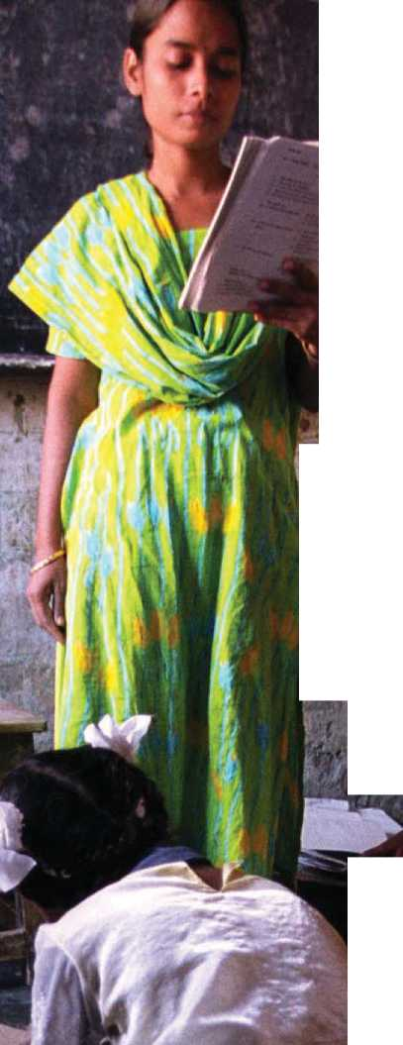

•fes,

Visto de trânsito *para pessoas*

*em* condição de apátrida

Para as pessoas em condição de apátrida pode ser concedido um documento de Viagem para Estrangeiro, como prevê os artigos 53 e 54 do Estatuto do Estrangeiro (Lei n ° 6.815, de 19 de agosto de 1980).

*Art 53. São documentos de viagem o passaporte para estrangeiro e o* “laissez-passer”

*Parágrafo único. Os documentos de que trata este artigo são de propriedade da União, cabendo a seus titulares a posse direta e o uso regular.*

*Art 54. Poderá ser concedido passaporte para estrangeiro:*

*I - no Brasil:*

*a) ao apátrida e ao de nacionalidade indefinida.*

Direitos e Deveres de apátridas

residentes no Brasil e de solicitantes

de reconhecimento da condição de apátrida

DIREITOS

Os solicitantes do reconhecimento da condição de apátrida têm direito a:

* Ter o seu pedido de reconhecimento da condição

de apátrida examinado individualmente, de maneira objetiva e em procedimento com duração determinada;

Os apátridas residentes no Brasil têm direito a:

* Receber tratamento o mais favorável possível e não receber tratamento inferior àquele concedido aos demais estrangeiros que se encontram no país;
* Ter os mesmos direitos e a mesma assistência básica dada a qualquer outro estrangeiro que resida legalmente no país, entre eles o direito a emprego remunerado, educação pública, moradia e liberdade

de circulação, além dos direitos humanos fundamentais como a não-discriminação e a não-sujeição a tortura e tratamentos cruéis e degradantes;

* Ter os mesmos direitos e a mesma assistência básica dada a qualquer nacional do país no que diz respeito a liberdade de culto, direitos de propriedade intelectual, acesso à justiça, assistência judiciária gratuita, assistência pública e legislação do trabalho e segurança social;
* Receber toda a documentação assegurada pela legislação: Registro Nacional de Estrangeiros (RNE), Cédula de Identidade de Estrangeiro (CIE) quando aplicável, Cadastro de Pessoa Física (CPF) e Carteira de Trabalho;
* Receber mediante requerimento o Passaporte para Estrangeiro, documento que permite viagens de apátridas ao exterior;
* Escolher livremente o lugar de residência no território nacional;
* Solicitar a permanência após ter mantido residência fixa no país por 04 anos contínuos, saber ler e escrever na língua portuguesa, exercer uma profissão que permita a sua própria manutenção e a de sua família, ter bom procedimento e não ter sido denunciado por crime doloso de pena superior a 01 (um) ano de prisão.

DEVERES

* Não praticar atos contrários à segurança nacional ou à ordem pública, sob pena de perder a proteção do Estado brasileiro;
* Respeitar a Constituição Federal e as leis brasileiras, como todos os brasileiros e estrangeiros residentes no país. Qualquer crime ou infração cometidos terão o mesmo tratamento legal dado aos cidadãos brasileiros;
* Observar cuidadosamente as leis específicas de proteção às crianças, aos adolescentes e à mulher;
* Informar à Polícia Federal, no prazo de 30 dias, qualquer mudança de endereço;
* Manter sua documentação atualizada.

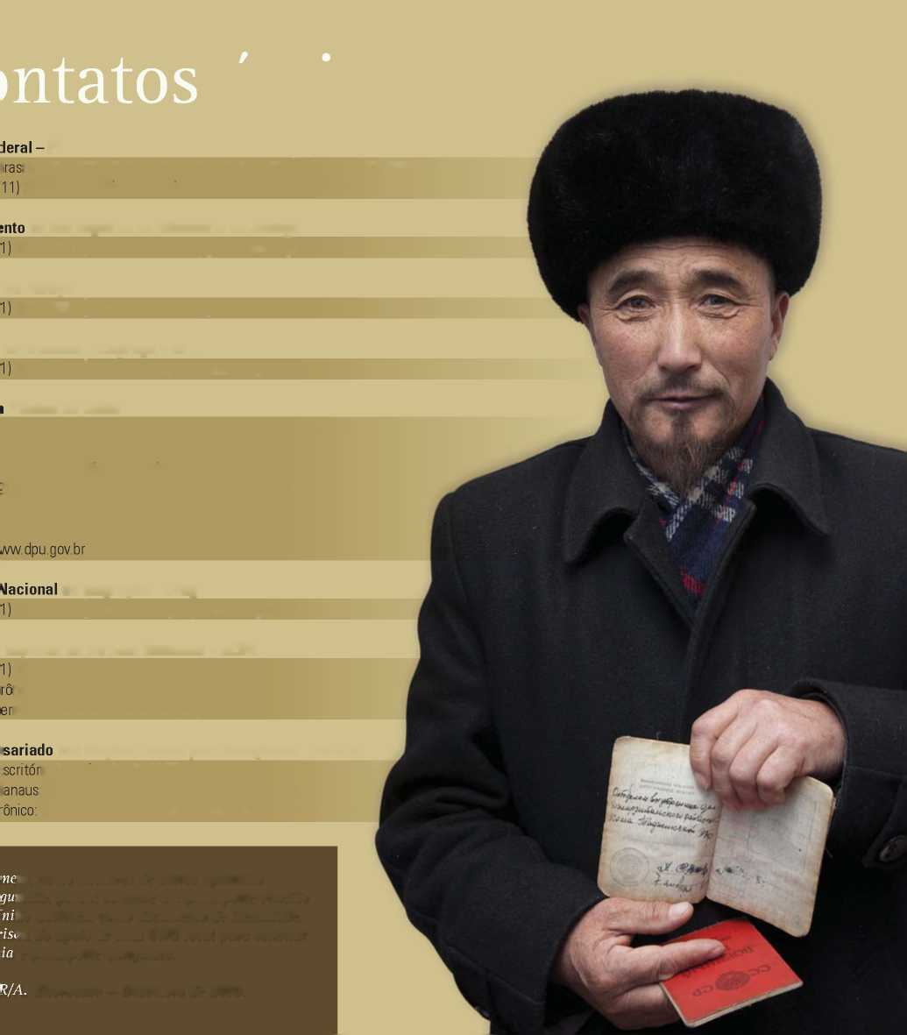

Telefone: (6

**Ministério**

Telefone: (6

Telefone: (6

©ACNU

**PF**

ília: (61) 3223 2302 / 2024 8450 / 2024 8452 | Manaus: (92) 3655 1515 3538 5000 | Rio de Janeiro: (21) 2203 4000 / 2203 4008

**de Estrangeiros do Ministério da Justiça**

2025 3325 | Website: [www.mj.gov.br/estrangeiros](http://www.mj.gov.br/estrangeiros)

**da Justiça**

2025 3587 | Website: [www.mj.gov.br](http://www.mj.gov.br)

**do Trabalho e Emprego - MTE**

3317 6000 | Website: <http://portal.mte.gov.br>

**Pública da União**

rasília: (61) 3347 7767 / 3214 1700 / 3214 1701 / 3105 7300

11) 3627 3400 | Guarulhos: (11) 2928 7800

3325 4900 | Rio de Janeiro: (21) 2460 5000

!) 3133 1600 | Salvador: (71) 3114 1850 / 3114 1877

5) 3474 8750 | Porto Alegre: (51) 3216 6946

3611 7400 | Cáceres: (65) 3211-2300

**de Imigração - CNIg**

3317 6470 | Website: <http://portal.mte.gov.br/cni>

**Especial de Direitos Humanos - SEDH**

2025 3536 | Website: [www.sedh.gov.br](http://www.sedh.gov.br) nico: [direitoshumanos@sedh.org.br](mailto:direitoshumanos@sedh.org.br) al da Cidadania - Telefone: (61) 2025 3116

**das Nações Unidas para Refugiados - ACNUR**

io Brasília: (61) 3044 5744 : (92) 3233 0288 | Website: [www.acnur.org.br](http://www.acnur.org.br) [brabr@unhcr.org](mailto:brabr@unhcr.org) | Caixa Postal: 8560 | CEP: 70715-900

úteis

*m, como milhares de outros apátridas istão, possui somente um passaporte vencido ão Soviética como documento de identidade. ■>u do apoio de uma ONG local para solicitar e passaporte quirguizes.*

*Zhorobaev — Dezembro de 2010.*

*7*

**Polícia Fe**

Telefones: B São Paulo: (

**Departam**

**Ministério**

Telefone: (6

**Defensori**

Telefones: B São Paulo: ( Santos: (13) Manaus: (9 Fortaleza: (8 Cuiabá: (65) Website: w

**Conselho**

**Secretaria**

Telefone: (6 Correio Elet Ouvidoria G

**Alto Comis**

Telefones: E Escritório M Correio Elet

Este ho. no Quir da ex-U Ele prec cidadan

*Artigo 20° - Direito à nacionalidade*

1. *Toda pessoa tem direito a uma nacionalidade.*
2. *Toda pessoa tem direito à nacionalidade do Estado em cujo território houver nascido, se não tiver direito a outra.*
3. *A ninguém se deve privar arbitrariamente de sua nacionalidade nem do direito de mudá-la.*

Convenção Americana de Direitos Humanos



**Agência da ONU para Refugiados**

[www.acnur.org.br](http://www.acnur.org.br) / [brabr@unhcr.org](mailto:brabr@unhcr.org)  
Twitter: @acnurbrasil